PRODUK ARTIKEL
PROGRAM IPTEKS BAGI MASYARAKAT

KAJI TINDAK PEMBELAJARAN MUATAN LOKAL DI SMP SATU ATAP
UNTUK MENINGKATKAN LIFE SKILLS SISWA DI DAERAH TERPENCIL KABUPATEN MALANG

Oleh:

Nurul Ulfatin NIDN 0030036208
Amat Mukhadis NIDN 0002046004

UNIVERSITAS NEGERI MALANG DESEMBER 2013

Kaji Tindak Pembelajaran Muatan Lokal di SMP Satu
Atap Untuk Meningkatkan Life Skills Siswa di Daerah Terpencil Kabupaten Malang

Nurul Ulfatin dan Amat Mukhadis
Universitas Negeri Malang ulfatien@yahoo.com; mukhadis_s@yahoo.com,

Abstract: (Action Studies for Local Content Learning in the Junior High One Roof School to Improve Student’s Life Skills in Remote Areas of Malang Regency). Activity IbM aims to develop junior high one roof school (Ngenep and Klampok) to carry out activities independently, especially in developing learning programs, teaching methods, learning practices and models of local content. Achievement of this goal, done with focus groups discussions (FGD), observation, training and workshops, and mentoring. FGD to agree on the type of local content and the teaching of life skills students are selected. Training, workshop and mentoring to develop and apply life skills in the chosen local content. Field observations to identify the dominant factors and constraints of the school. The results of the action studies of the follow shows: (1) two types of life skills developed by junior high one roof school in Ngenep-Karangploso and Klampok-Singosari districts of Malang regency are sewing the uniform and cooking the cassava chips; (2) two selected skills and further developed as a flagship program, according to the results needs assessment a reasonable (completion of 9 years, and craft lesson (local content) in the curriculum in
2013.

Key words : learning process, local content, junior one roof school, life skills, remote areas, sewing the uniform, cooking the cassava chips

Abstrak: Kegiatan IbM bertujuan mengembangkan SMP satu atap (SMP Satap Ngenep dan SMP Satap Klampok) agar dapat melaksanakan kegiatan secara mandiri, terutama dalam mengembangkan program pembelajaran, metode pembelajaran, dan model praktik pembelajaran muatan lokal. Pencapaian tujuan ini dilakukan dengan focus groups discussion (FGD), observasi lapangan, pelatihan dan workshop, serta pendampingan. FGD untuk menyepakati jenis matapelajaran muatan lokal dan life skills siswa yang dipilih. Pelatihan, workshop dan pendampingan untuk mengembangkan dan mengaplikasikan life skills terpilih dalam muatan lokal. Observasi lapangan untuk mengidentifikasi faktor dominan dan kendala sekolah. Hasil kaji tindak menunjukkan: (1) dua jenis life skills yang dipilih dan dikembangkan oleh SMP Satu Atap Ngenep Karangploso dan SMP Satu Atap Klampok kecamatan Singosari kabupaten Malang, yaitu menjahit baju dan mengolah keripik; (2) dua keterampilan terpilih tersebut dikembangkan lebih lanjut sebagai program unggulan untuk penuntasan wajar 9 tahun, dan dimasukkan pada matapelajaran Prakarya (muatan lokal) dalam kurikulum 2013.

Kata kunci: pembelajaran, muatan lokal, SMP satu atap, life skills, daerah terpencil, menjahit baju seragam, mengolah keripik singkong.

Sesuai dengan Instruksi Presiden Republik Indonesia Nomor 5 tahun 2006 tentang Gerakan Nasional Percepatan Penuntasan Wajib Belajar Pendidikan Dasar Sembilan Tahun dan Pemberantasan Buta Aksara, maka didirikan SMP Satu Atap. SMP Satu Atap (SMP Satap) adalah sekolah yang didirikan di daerah terpencil dan menempati bangunan gedung sekolah dasar (SD) yang sudah ada. Hal ini gayut dengan tujuan program wajib belajar sembilan tahun (Wajar 9 tahun) untuk: (1) mendorong anak usia 13-15 tahun agar masuk sekolah setingkat SMP; (2) meningkatkan angka partisipasi anak untuk masuk SMP/MTs terutama di daerah yang jumlah anak tidak bersekolah SMP/MTs masih tinggi; (3) menurunnya angka putus sekolah (drop out) SD/MI sampai SMP/MTs; (4) meningkatkan peran serta masyarakat untuk mensukseskan gerakan nasional wajib belajar; (5) meningkatkan peran, fungsi, dan kapasitas pemerintah dalam penuntasan wajib belajar di daerah masing-masing; dan (6) mewujudkan komitmen internasional mengenai Education for All (EFA).
Keberadaan SMP Satu Atap sangat strategis dalam upaya penuntasan permasalahan wajib belajar sembilan tahun, khususnya di daerah-daerah pedesaan dan daerah terpencil. Hasil penelitian (Ulfatin, dkk., 2009) menunjukkan bahwa di daerah pedesaan dan terpencil, wajar 9 tahun sebagaimana yang dicanangkan oleh pemerintah masih banyak menghadapi kendala, terutama kendala geografis dan ekonomi. Oleh karena kedua kendala ini, para lulusan SD sulit untuk melanjutkan pendidikan ke SMP. Berdasarkan hasil telaah lebih mendalam, jarak tempuh yang terlalu jauh untuk akses SMP/MTs yang terdekat, yaitu sekitar 10-15 km, harus ditempuh dengan berjalan kaki, dan sosial ekonomi dan kesadaran kebutuhan pendidikan orang tua masih rendah.
Data dari Dinas Pendidikan dan Kebudayaan Propinsi Jawa Timur (2007), menunjukkan sebagian besar daerah pedesaan dan daerah terpencil masih banyak menghadapi kendala dalam upaya penuntasan wajar 9 tahun, termasuk di antaranya daerah di Kabupaten Malang. Hal ini diperkuat oleh Mile Stones Pendidikan Propinsi Jawa Timur tahun 2007 yang menunjukkan bahwa di setiap kabupaten terdapat kantong-kantong penyumbang drop out SMP/MTs, lulusan SD tidak melanjutkan ke SMP/MTs, dan angka buta huruf tertinggi. Salah satu wilayah yang menjadi kantong belum tuntasnya wajar 9 tahun di kabupaten

Malang. Fenomena ini sangat ironis, bila dikaitkan dengan Malang Raya (kota dan kabupaten) terkenal sebagai kota pendidikan (internasional). Di samping itu, wilayah yang memiliki persoalan dengan wajar 9 tahun di kabupaten Malang masih bisa dijangkau oleh para ahli pendidikan yang banyak di perguruan tinggi di kota tersebut, termasuk tim ahli dari Universitas Negeri Malang. Hal ini, menimbulkan adanya kesenjangan yang sangat jauh antara pendidikan di daerah kota Malang dan kabupaten Malang, terutama yang memiliki daerah terpencil.
Keseriusan upaya penuntasan wajar 9 tahun di Kabupaten Malang, didukung dengan Keputusan Bupati Malang Nomor 180i.1187 tahun 2007, yang menetapkan 22 rintisan SMP Satu Atap di wilayah Kabupaten Malang. Kemudian disusul Keputusan Bupati Malang Nomor 180i.162 tahun 2010 yang menetapkan lagi 6 (enam) SMP Satu Atap di wilayah Kabupaten Malang. Dengan demikian, sampai dengan tahun 2013, di kabupaten Malang terdapat 28 SMP Satu Atap yang didirikan oleh pemerintah. SMP Satu Atap yang ditetapkan/didirikan oleh pemerintah tersebut memiliki karakteristik situasi yang hampir sama dengan situasi di kabupaten lain di Jawa Timur atau hampir sama dengan daerah di luar pulau Jawa sebagaimana yang telah diteliti oleh tim IbM ini (Ulfatin, dkk., 2010). Karakteristik yang dimaksud antara lain: (1) daerahnya terpencil dengan jarak dari tempat tinggal lulusan SD ke SMP/MTs terdekat rata-rata 7-15 km, (2) daerahnya pegunungan dengan geografis naik-turun dan berbelok-belok, (3) medan jalan sulit dijangkau/tidak ada transportasi umum dan sulit dengan kendaraan sepeda pancal/onthel, (4) karakteristik orang tua siswa bekerja sebagai petani atau buruh tani dengan penghasilan yang sangat rendah (jauh di bawah upah minimal regional), dan (5) kesadaran orang tua terhadap pendidikan masih rendah.
Pada tahun 2013 ini, rintisan SMP Satu Atap yang ada di kabupaten Malang sudah berusia enam tahun. Artinya, sekolah tersebut sudah meluluskan peserta didiknya selama tiga periode. Berdasarkan kajian penulis, setelah ada/berdirinya SMP Satu Atap, umumnya penuntasan wajib belajar sembilan tahun di daerah yang bersangkutan meningkat secara signifikan. Hal ini terbukti dengan capaian Angka Partisipasi Kasar (APK) secara nasional yang melebihi
95% (JPNN com, 18 Juli 2011). Artinya, hanya 5% anak yang diprediksi usia

SMP (sekitar 13 – 15 tahun) yang tidak/belum mendapatkan layanan pendidikan.

Namun demikian, kenaikan APK belum bisa menjadi jaminan yang utuh untuk meningkatkan kualitas calon sumberdaya manusia pada semua anak usia SMP. Dengan kata lain, tidak selalu kenaikan APK diikuti dengan kenaikan angka partisipasi murni (APM). Hal ini terutama di daerah-daerah pedesaan dan daerah terpencil.
Keberadaan SMP Satu Atap yang sangat strategis dalam penuntasan wajar

9 tahun dan memberikan layanan pendidikan yang sesuai dengan kebutuhan peserta didik dan orang tuanya di atas, perlu dikembangkan secara berkelanjutan. Pengembangan SMP Satu Atap sangat diperlukan karena alasan bahwa kondisinya memiliki karakteristik sebagai berikut. Pertama, guru-gurunya sangat terbatas. Guru yang mengajar di SMP Satu Atap, sebagian besar adalah guru yang merangkap mengajar di SD dan sebagian guru sebagai pengajar tidak tetap (guru honorer) dengan kompetensi yang sangat rendah. Kedua, waktu pembelajaran sangat terbatas, yaitu maksimal lima jam setiap hari mulai pukul
11.00 sampai dengan pukul 16.00 sore. Ketiga, sejumlah matapelajaran tidak bisa terlaksana, misalnya pelajaran Teknologi Informasi dan Komunikasi. Pelajaran ini tidak terlaksana karena pelajaran tersebut dimaknai oleh guru identik dengan pembelajaran komputer, sementara di sekolah tidak ada sarana komputer dan sebagian tidak ada aliran listrik. Di samping itu pelajaran ini juga dianggap kurang relevan dengan kebutuhan masyarakat. Sebaliknya, matapelajaran muatan lokal yang justru sangat dibutuhkan ternyata tidak bisa terlaksana, karena guru tidak bisa mengembangkan matapelajaran muatan lokal secara mandiri. Bahkan, sebagian sekolah mengisi pelajaran muatan lokal dengan bahasa Daerah (Jawa) yang sesungguhnya sudah banyak dikuasi oleh anak dan masyarakat di daerah pedesaan di mana tempat SMP Satu Atap berada.
Berdasarkan hasil-hasil penelitian yang dilakukan penulis terkait dengan pendidikan dasar untuk penuntasan wajar 9 tahun di daerah pedesaan/terpencil, SMP Satu Atap di kabupaten Malang memiliki banyak permasalahan yang bisa dikelompokkan menjadi empat, yaitu masalah: (1) kurikulum dan pembelajaran, (2) sumberdaya manusia (guru dan kepala sekolah), (3) sarana dan prasarana, dan (4) pemberdayaan masyarakat. Dari empat masalah tersebut, yang dipilih dan diprioritaskan untuk dibantu pemecahannya melalui kegiatan IbM adalah masalah

sumber daya manusia dan masalah kurikulum/ pembelajaran. Penetapan sumber daya manusia dan kurikulum/pembelajaran sebagai dua masalah yang diprioritaskan untuk dipecahkan melalui kegiatan IbM didasarkan atas pertimbangan sebagai berikut.
Pertama, sumber daya yang ada di SMP Satu Atap sebagian bersar adalah guru SD yang diberdayakan untuk mengajar di SMP Satu Atap. Guru-guru ini dilihat dari kualifikasi dan relevansi bidang kerjanya banyak guru yang tidak memenuhi persyaratan. Sebagai contoh, matapelajaran Teknologi Informasi dan Komunikasi (TIK) diajarkan oleh guru SD kelas 1. Dasar pertimbangannya semata-mata hanya karena jam mengajar guru tersebut sangat sedikit. Akibatnya, pembelajaran yang dilakukan tidak memenuhi standar proses yang seharusnya terjadi untuk pembelajaran di SMP. Kedua, ketidakcocokan kurikulum. Kurikulum yang digunakan di SMP Satu Atap adalah kurikulum yang sama dengan kurikulum SMP-SMP pada umumnya (SMP reguler). Artinya, struktur matapelajaran, jenis pengalaman belajar, dan strategi pembelajaran yang diberlakukan di SMP Satu Atap disamakan dengan SMP-SMP pada umumnya, yaitu KTSP. Struktur matapelajaran KTSP di SMP pada umumnya memuat 10 mata pelajaran, muatan lokal, dan pengembangan diri. Dari sepuluh matapelajaran tersebut, ternyata tidak semua efektif dicapai dan dilaksanakan oleh SMP Satu Atap. Sebagai contoh matapelajaran TIK yang oleh guru dimaknai sebagai pembelajaran pengenalan komputer tidak bisa dilaksanakan karena kompetensi gurunya tidak memadai, sekolah tidak memiliki sarana komputer, listrik sangat terbatas, dan menurut mereka (guru) tidak banyak dibutuhkan dalam kehidupan masyarakat sekitar. Ketiga, pelajaran muatan lokal yang tidak terlaksana secara baik. Muatan lokal merupakan matapelajaran yang berisi kegiatan kurikuler untuk mengembangkan potensi siswa yang disesuaikan dengan ciri khas dan potensi daerah, termasuk keunggulan daerah. Substansi matapelajaran muatan lokal ditentukan oleh SMP Satu Atap sendiri. Pengembangan matapelajaran muatan lokal ini menurut tim IbM sangat penting dan justru yang paling strategis sebagai program penentu keberhasilan pendidikan di SMP Satu Atap yang keberadaannya di daerah pedesaan dan daerah terpencil. Dikatakan strategis karena (1) sekolah diberi kebebasan untuk mengembangkan muatan kurikulum sesuai dengan

kebutuhan dan potensi sekolah, (2) sekolah dapat fleksibel untuk menambah jam pelajaran di pagi hari, dan (3) sekolah punya potensi untuk menjadikannya sebagai program unggulan sekolah. Selain itu, kestrategisan muatan lokal tidak hanya terbatas pada keterlaksanaannya, tetapi juga kebermaknaan hasilnya. Menurut analisis tim IbM, jika pembelajaran muatan lokal dikembangkan secara baik dan benar akan menjadi penentu keberhasilan pembangunan di daerah terpencil.
Jika dilihat dari letak strategisnya muatan lokal bagi SMP Satu Atap sebagaimana diuraikan di atas, maka pengembangannya harus diarahkan pada pembelajaran yang sarat dengan muatan kecakapan hidup (life skills). Muatan life skills ini dipilih sebagai acuan karena sebagian besar (lebih dari 75%) lulusan SMP Satu Atap tidak melanjutkan pendidikan ke jenjang sekolah atas, tetapi langsung hidup dan bekerja di masyarakat. Hal ini diakui oleh para kepala SMP Satu Atap, sehingga tim IbM dan para kepala sekolah sepakat untuk memilih life skills sebagai muatan/isi dari matapelajaran muatan lokal. Life skills yang dimaksudkan di sini adalah kecakapan yang dimiliki oleh seseorang (siswa) untuk berani menghadapi problema hidup dan kehidupan secara wajar tanpa merasa tertekan, kemudian secara proaktif dan kreatif mencari serta dan menemukan solusi sehingga akhirnya mampu mengatasinya (Ulfatin, 2005). Life skills sangat diperlukan bagi mereka yang hidup di daerah pedesaan dan terpencil, serta bagi mereka yang hanya berpendidikan dasar atau menengah.
Untuk mengembangkan life skills di SMP Satu Atap yang menjadi mitra, kepala sekolah dan guru tidak bisa melakukannya secara mandiri karena kemampuannya sangat terbatas. Untuk mengembangkan life skills sangat memerlukan kreativitas untuk: (1) memilih jenis life skills yang paling strategis, (2) membuat jejaring dengan sumber-sumber yang ada di masyarakat, dan (3) mencari celah waktu dan menentukan strategi pembelajarannya. Untuk itu dengan dibantu oleh tim IbM, diharapkan mereka dapat sebagai pionir dalam mengembangan kurikulum muatan lokal yang diisi dengan pembelajaran life skills yang betul-betul sesuai dengan kebutuhan peserta didik. Untuk mengetahui gambaran IbM yang telah ditransfer kepada dua SMP Satu Atap yang menjadi mitra.

Berdasarkan analisis kebutuhan di atas dapat disimpulkan bahwa kegiatan IbM ini bertolak dari hasil penelitian yang dilakukan oleh penulis tentang program wajar 9 tahun di Jawa Timur. Di samping itu, hasil penelitian menunjukkan bahwa SMP Satu Atap merupakan sekolah yang efektif untuk meningkatkan ketuntasan wajar 9 tahun, dan SMP Satu Atap masih banyak memiliki permasalahan yang perlu dicarikan alternatif pemecahannya. Untuk itu, kegiatan IbM ini dipusatkan di SMP Satu Atap yang dianggap strategis dan sebagai mitra, yaitu SMP Satu Atap di kecamatan Karangploso dan SMP Satu Atap di kecamatan Singosari, kabupaten Malang. Kedua kecamatan ini saling berdekatan, sehingga memungkinkan untuk dilakukannya kegiatan bersama secara terus-menerus.
Di kecamatan Karangploso dan Singosari terdapat lebih dari dua SMP Satu Atap. Untuk itu perlu dipilih dan ditentukan dua SMP Satu Atap yang menjadi mitra IbM. Sekolah yang dipilih sebagai mitra adalah SMP Satu Atap Ngenep kecamatan Karangploso dan SMP Satu Atap Klampok kecamatan Singosari. Dipilihnya mitra di kedua sekolah tersebut, karena alasan berikut: (1) situasinya mewakili SMP-SMP Satu Atap lainnya di kabupaten Malang sebagaimana yang telah diuraikan di atas, (2) kondisi sekolah memiliki potensi sumberdaya kepala sekolah dan guru yang memungkinkan sebagai subjek untuk dapat menyebarluaskan pengalamannya kepada kepala sekolah dan guru-guru lain di SMP Satu Atap yang bergabung pada forum kelompok kerja kepala SMP Satu Atap di kabupaten Malang, (3) anggota tim pelaksana pernah membimbing penelitian mahasiswa tentang penuntasan wajib belajar yang dipusatkan di sekolah tersebut, sehingga tahu betul apa yang dibutuhkan oleh sekolah, dan (4) kedua sekolah yang menjadi mitra, walaupun berada jauh di daerah pedesaan, pegunugan, medan lokasi yang sulit dan terpencil, tetapi masih dapat terjangkau untuk dilaksanakan kegiatan IbM ini.

METODE KAJI TINDAK

Tujuan kegiatan IbM ini untuk mengembangkan kemampuan sumber daya manusia (dalam hal ini guru) pada SMP satu atap yang menjadi mitra (SMP Satap Ngenep dan SMP Satap Klampok) untuk dapat melaksanakan kegiatan secara mandiri. Indikator kemampuan melaksanakan kegiatan secara mandiri adalah kemampuan

mengembangkan: (1) program pembelajaran, (2) metode pembelajaran, dan (3) model praktik pembelajaran. Kemampuan dalam mengembangkan program pembelajaran. Artinya, setelah kegiatan IbM, sekolah memiliki program life skills yang jelas dan terstruktur yang dipilih berdasarkan analisis kebutuhan dan potensi sekolah, serta menjadi program unggulan dalam matapelajaran Mulok. Program yang ditargetkan menjadi luaran adalah dua keterampilan (keterampilan menjahit baju seragam dan mengolah singkong) yang terdapat dalam silabus matapelajaran Mulok untuk siswa kelas delapan dalam satu semester pada tahun pembelajaran berjalan. Dalam kurikulum 2013, dua jenis keterampilan itu masuk pada matapelajaran Prakarya dengan nama keterampilan kerajinan tangan dan pengolahan bahan (Kemendikbud, 2013).
Kemampuan dalam mengembangkan metode pembelajaran. Artinya, setelah kegiatan IbM ini sekolah dapat melaksanakan kegiatan pembelajaran Mulok dengan metode yang efektif dan efisien. Luaran yang kedua ini ditandai dengan adanya silabus Mulok yang tepat yang dibuat oleh guru untuk melaksanakan program jenis life skills yang dipilih (yaitu keterampilan menjahit dan memasak).
Kemampuan dalam mengembangkan model praktik pembelajaran. Artinya, setelah sekolah memiliki program jenis life skills yang jelas (keterampilan menjahit dan memasak), dan mampu memilih metode yang tepat, luaran berikutnya adalah dapat mempraktekkannya dalam bentuk model pembelajaran Mulok yang tepat bagi siswa. Model pembelajaran mengandung sintaks yang jelas dan terstruktur yang tertuang dalam rencana pelaksanaan pembelajaran (RPP).
Dalam jangka panjang, target yang akan dicapai sebagai berikut. Pertama, kedua SMP Satu Atap yang dijadikan mitra dalam kegiatan IbM ini menjadi sekolah percontohan dalam pembelajaran Mulok di kabupaten Malang. Dengan menjadi sekolah percontohan, maka target berikutnya adalah menjadi rujukan bagi SMP-SMP Satu Atap lainnya, khususnya di kabupaten Malang. Kedua, kepercayaan masyarakat (terutama masyarakat sekitar sekolah) meningkat, sehingga menjadi perangsang atau daya tarik agar mereka bersedia menyekolahkan anaknya ke SMP Satu Atap. Ketiga, jika jumlah peserta didik

meningkat dan masyarakat tertarik menyekolahkan anaknya ke SMP Satu Atap, maka target berikutnya adalah meningkatnya jumlah APK dan APM anak usia SMP di daerah tersebut. Dengan demikian, meningkatnya jumlah APK dan APM tersebut akan meningkatkan target nasional yaitu penuntasan program wajib belajar sembilan tahun.
Untuk mencapai target akhir itu, dibuatlah luaran jangka pendek, yaitu (1) program pembelajaran muatan lokal, yaitu program pembelajaran tahunan (prota) dan silabus untuk matapelajaran Mulok atau matapelajaran Prakarya, (2) metode pembelajaran yang dituangkan dalam RPP untuk keterampilan menjahit dan memasak bagi kelas delapan, dan (3) model pembelajaran yang dilakukan oleh guru secara mandiri yang dituangkan ke dalam RPP. Spesifikasi/kriteria luaran ini dijelaskan sebagai berikut. Program yang dipilih adalah keterampilan menjahit baju seragam untuk satu kelas (sekitar 15 orang) yang dibuat oleh siswa kelas delapan dan produksi hasilnya akan dibeli oleh siswa baru, dan keterampilan memasak keripik singkong (dan bahan alam lainnya) yang dibuat oleh siswa kelas delapan untuk dijual di koperasi sekolah. Metode yang dipilih adalah metode pembelajaran dalam bentuk workshop dan pelatihan keterampilan membuat baju seragam dan mengolah bahan singkong menjadi keripik yang tertuang dalam silabus yang disusun secara lengkap dengan mengikuti format yang telah ditentukan. Model praktik pembelajaran, dituangkan dalam bentuk RPP, artinya kegiatan ini menghasilkan bentuk model praktik pembelajaran baru yang dikembangkan secara khusus dengan langkah-langkah yang jelas.
Untuk mencapai tujuan tersebut, dilakukan kegiatan dalam bentuk focus groups discussion (FGD), observasi lapangan, pelatihan dan workshop, serta pendampingan. Sedangkan kegiatan mandiri dilakukan oleh sekolah dalam bentuk tindak lanjut yang berupa keterlaksanaan kegiatan tanpa pendampingan secara intensif dari tim pelasana IbM. Kegiatan mandiri yang ditargetkan adalah: (1) memiliki pilihan Mulok yang bermuatan life skills yang sesuai kebutuhan peserta didik dan potensi sekolah, (2) memiliki guru yang dapat melaksanakan Mulok terpilih yang ditandai dengan meningkatnya kemampuan untuk membuat program perencanaan pembelajaran Mulok, (3) memiliki rencana program pengembangan Mulok secara jelas yang akan dijalankan sekolah dalam kurun tiga tahun ke depan.

Aktivitas membantu mengembangkan matapelajaran Mulok SMP Satu Atap dengan life skills dilakukan dengan kaji tindak. Pertama, dilakukan kajian untuk memilih jenis life skills yang lebih spesifik, yaitu pada vocational skills sesuai dengan (1) minat siswa, (2) sarana dan prasarana sekolah dan lingkungannya, dan (3) potensi sumberdaya yang ada di sekolah dan masyarakat. Kajian untuk menentukan jenis life skills dilakukan dengan Focus Groups Discussion (FGD) yang melibatkan unsur: (1) kepala sekolah, (2) guru, dan (3) ahli. Kedua, Setelah jenis life skills yang yang menjadi prioritas disepakati, maka dilakukan tindakan (action) pelaksanaannya. Pelaksanaanya dilakukan dalam bentuk pendidikan dan pelatihan yang menyatu dengan program sekolah. Keseluruhan aktivitas dalam membantu memecahkan masalah mitra dengan metode kaji tindak, dipilah menjadi tiga tahap sebagai berikut.
Tahap 1: Pada tahap ini dilakukan dua kegiatan, yaitu (1) FGD, dan (2) peninjauan kesiapan lapangan. FGD dilakukan satu hari (7 jam) di SMP Satu Atap Klampok, kecamatan Singosari, Kabupaten Malang dengan mengundang kepala sekolah dan guru SMP Satap Ngenep, kecamatan Karangploso dan SMP Satap Klampok, kecamatan Singosari, kabupaten Malang. Dari 25 orang yang direncanakan untuk diundang, telah hadir 21 orang. FGD dilakukan untuk mengkaji, mendiskusikan dan sekaligus bermusyawarah untuk menyepakati (1) jenis matapelajaran muatan lokal yang dipilih, dan (2) jenis life skills siswa yang akan dikembangkan melalui pembelajaran muatan lokal. Skenario FGD dilakukan dengan dua cara yaitu (1) FGD berkelompok, dan FGD kelas. FGD berkelompok dilakukan untuk: (1) mengidentifikasi potensi sekolah, dan (2) mengidentifikasi permasalahan terkait dengan pelaksanaan pelajaran muatan lokal selama ini. Sedangkan FGD kelas dimaksudkan untuk menyepakati jenis matapelajaran muatan lokal yang dipilih dan jenis life skills yang dikembangkan. Pelaksanaan FGD dipimpin oleh moderator yang dalam hal ini tim dosen pelaksana IbM dibantu oleh mahasiswa yang dilibatkan dalam kegiatan IbM ini. Untuk kelancaran FGD tim dosen membuat panduan FGD yang memuat: (1) rasional, (2) tujuan, (3) tatacara, dan (4) hasil yang diharapkan.
Sedangkan peninjauan kesiapan lapangan dilakukan ke dua lokasi SMP Satap yang dipilih sebagai mitra berdasarkan pertimbangan yang sudah dijelaskan

pada analisis situasi di atas, yaitu SMP Satap Ngenep, kecamatan Karangploso dan SMP Satap Klampok, kecamatan Singosari, kabupaten Malang. Peninjauan dilakukan oleh tim dosen IbM atau mahasiswa untuk melihat kesiapan di lapangan dan sekaligus mengecek kebenaran potensi yang ditemukan pada waktu FGD. Dalam kegiatan peninjauan lapangan ini, kepala sekolah/guru harus menunjukkan bukti potensi yang dimiliki oleh sekolah dan lingkungannya.

Tahap 2: Tahap kedua ini dilakukan dalam bentuk lokakarya (workshop) yang pesertanya terdiri atas kepala sekolah dan guru yang dipilih dalam FGD. Workshop dilakukan dalam 2 kali di dua tempat mitra. Workshop pertama di lakukan di SMP Satap Ngenep Karangploso. Jenis life skills yang dipilih adalah keterampilan menjahit (tata busana). Workshop pertama ini tujuannya untuk melatih keterampilan menjahit karena sekolah sudah memiliki mesin jahit untuk kegiatan ini. Workshop ini diikuti oleh empat orang guru (2 orang guru dari SMP Satap Ngenep dan 2 orang guru dari SMP Satap Klampok) dan 15 orang siswa kelas VIII (satu kelas). Workshop ini ditargetkan untuk menghasilkan 15 baju jadi berupa hem seragam pramuka, dan 15 baju hem seragam putih sebagai barang inventaris sekolah. Baju yang dihasilkan direncanakan akan dijual kepada siswa baru kelas VII tahun pelajaran 2014/2015 yang akan datang dengan cara mengangsur. Hasil penjualan akan dibelikan bahan seragam yang akan dijahit oleh siswa kelas VIII angkatan berikutnya, dan hasilnya dibeli secara mengangsur oleh siswa baru kelas VII tahun berikutnya, begitu seterusnya. Kegiatan workshop dilakukan oleh tim pelaksana dengan melibatkan 2 orang mahasiswa dan 1 orang ahli tata busana.
Workshop yang kedua dilaksanakan di SMP Satap Klampok Singosari. Workshop kedua bertujuan untuk melatih guru dalam membuat perencanaan pembelajaran praktik life skills. Jenis life skills yang dipilih adalah mengolah makanan camilan dari singkong dan umbi-umbian. Workshop ini diikuti oleh semua guru Mulok (2 orang guru dari SMP Satap Ngenep dan 2 orang guru dari SMP Satap Klampok). Workshop untuk menghasilkan silabus dan rencana pelaksanaan pembelajaran (RPP) matapelajaran jenis muatan lokal dan jenis life skills yang dipilih pada tahap FGD yaitu mengolah kripik singkong dan umbi- umbian. Pelaksanaan workshop dipimpin oleh tim dosen pelaksana kegiatan IbM

dibantu mahasiswa yang dilibatkan dalam kegiatan ini. Untuk kelancaran workshop tim dosen menyusun panduan yang berisi: (1) kompetensi dasar muatan lokal, (2) contoh silabus dan rencana pembelajaran, dan (3) format silabus yang diisi oleh peserta workshop.

Tahap 3: Tahap ketiga ini dilakukan dengan cara pendampingan praktik pembelajaran. Pendampingan dilakukan di dua sekolah sebagaimana yang dipilih pada Tahap 1. Pendampingan dilakukan dengan cara membimbing kepala sekolah dan guru serta memantau pelaksanaan kegiatan pembelajaran muatan lokal dengan jenis life skills yang dipilih, dikembangkan, dan dirancang sebagaimana pada tahap workshop. Pendampingan dilakukan oleh tim dosen IbM dan atau mahasiswa yang dilibatkan dalam kegiatan ini. Untuk melihat keberhasilan kegiatan, tim dosen menyusun alat evaluasi untuk mengukur keberhasilan pelaksanaan pembelajaran muatan lokal dengan jenis dan life skills yang telah dipilih oleh sekolah.

HASIL KAJI TINDAK

Untuk mengetahui keberhasilan alternatif solusi yang ditawarkan dalam kegiatan IbM, dilakukan evaluasi kegiatan. Evaluasi dibagi menjadi dua bagian, yaitu evaluasi proses dan evaluasi hasil. Evaluasi proses dilakukan bersamaan pada saat pelaksanaan kegiatan, yang terbagi menjadi tiga tahapan. Tahapan pertama, evaluasi proses dilakukan dengan (1) melihat presensi dan partisipasi peserta FGD yang kemudian dianalisis dengan persentase, sedangkan hasil FGD kemudian dirangkum secara naratif, dan (2) melihat kesiapan lapangan yang terdiri atas tanggapan kepala sekolah, guru, dan staf terhadap kegiatan yang akan dilakukan. Tahapan kedua, evaluasi proses dilakukan dengan melihat presensi dan partisipasi peserta workshop yang kemudian dianalisis dengan persentase. Sedangkan tahapan ketiga, evaluasi proses dilakukan dengan melihat antusiasme kepala sekolah, guru, staf, dan siswa dalam melaksanakan kegiatan yang telah direncanakan. Di samping itu, untuk melakukan evaluasi hasil, dilakukan dengan menggunakan teknik angket kepada kepala sekolah, guru, dan siswa, untuk mengetahui respon/tanggapan mereka terhadap hasil kegiatan.

Hasil FGD: FGD dilakukan untuk mengkaji, mendiskusikan dan sekaligus bermusyawarah untuk menyepakati (1) jenis matapelajaran muatan lokal yang dipilih, dan (2) jenis life skills siswa yang akan dikembangkan melalui pembelajaran muatan lokal. FGD diikuti oleh 21 orang dari 25 orang yang diundang. Hal ini berarti tingkat kehadiran pada kegiatan FGD sebanyak 82%. Sedangkan hasil FGD disajikan pada Tabel 1 dan Tabel 2.

Tabel 1 Hasil FGD Guru SMP Satu Atap Klampok, Singosari

Komponen yang
No
Didiskusikan Hasil Diskusi

1 | Masalah yang dihadapi | - Kurangnya sarana dan prasarana
 | sekolah terkait dengan | pendukung
 | pelajaran Mulok | - Tidak ada tenaga ahli (guru kurang
 |  | kompeten)
 |  | - Minat siswa sangat kurang
 |  | - Orang tua kurang mendukung
2 | Potensi yang dimiliki | - Hasil pertanian (jagung, tebu,
 | sekolah dan lingkungan, | singkong, sayuran)
 | terkait dengan pelajaran
 | Mulok
3 | Jenis life skills yang | - Membuat kripik
 | telah/akan dikembangkan di | - Menjahit
 | pelajaran Mulok
4 | Guru yang dipilih untuk | - Pak Kuncoro (HP 081230906094)
 | mengelola/mengajar Mulok | - Bu Peni Sayekti (HP 085855057887)

Tabel 2 Hasil FGD Guru SMP Satu Atap Ngenep, Karangploso

Komponen yang
No
Didiskusikan Hasil Diskusi

1 | Masalah yang dihadapi | - Manajemen pemasaran produk siswa
 | sekolah terkait dengan | - Program Mulok hanya bersifat
 | pembelajaran Mulok | insidental
 |  | - Belum bisa enjadi unggulan (hasil
 |  | kurang kompetitif)
 |  | - Belum punya alat pengering bahan
 |  | (vacum frying)
 |  | - Bahan tersedia secara musiman
 |  | - Guru belum berstatus sebagai guru tetap
2 | Potensi yang dimiliki | - Sarana Mulok sudah ada (8 mesin jahit)
 | sekolah dan lingkungan, | - Minat siswa tinggi
 | terkait dengan pelajaran | - Bahan sudah ada (namun bersifat
 | Mulok | musiman)

3 Jenis life skills yang telah/akan dikembangkan di pelajaran Mulok
4 Guru yang dipilih untuk mengelola/mengajar Mulok

- Menjahit (tata busana)
- Pembuatan dan pemasaran aneka kripik

- Bu Ninik Purwaningsih
- Bu Endang Sriwahyuni

Hasil Workshop: Workshop dilakukan dua kali. Workshop pertama dilakukan untuk membelajarkan keterampilan menjahit yang menghasilkan 15 baju hem seragam pramuka dan 15 baju hem seragam putih. Pelaksanaan workshop diikuti oleh empat orang guru pembina matapelajaran Mulok dan 15 orang siswa kelas VIII di SMP Satu Atap Ngenep kecamatan Karangploso. Pelaksanaan workshop dibagi dalam tiga sesi, yaitu tutorial, demonstrasi, dan praktik pembelajaran menjahit. Proses kegiatan workshop pertama dan hasilnya disajikan pada Gambar 1, 2, dan 3 berikut.

Proses Workshop Menjahit Baju Seragam

1. Sesi Tutorial (pemaparan materi)

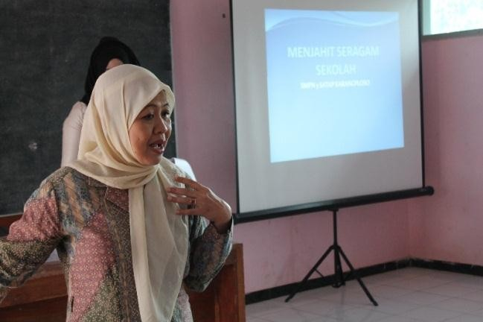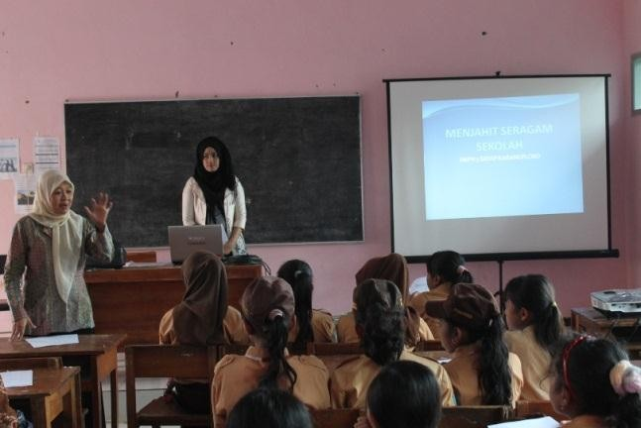

Gb 1.a Ketua pelaksana sedang memperkenalkan instruktur (ahli tata busana) workshop kepada peserta

Gb 1.b Ketua pelaksana sedang memberi penjelasan tentang langkah-langkah workshop

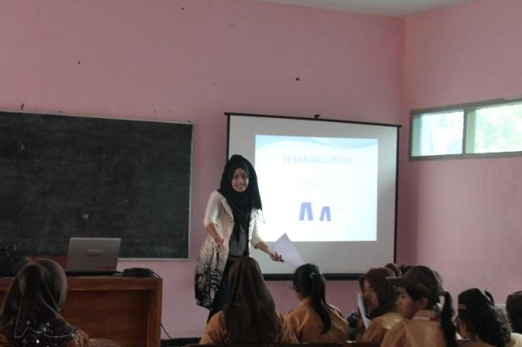

Gb 1.c Instruktur tata busana (Ibu Kardina) sedang menunjukkan contoh baju seragam yg dipakai siswa

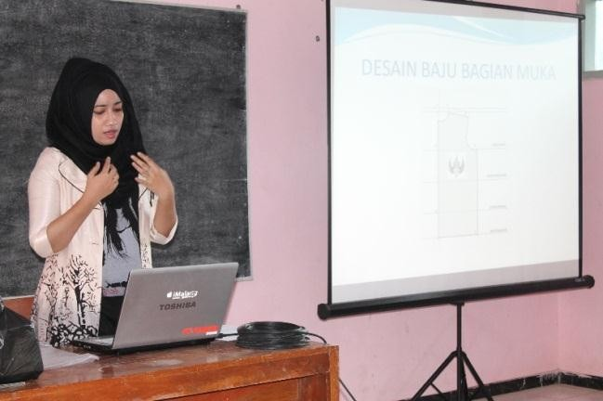Gb 1.d Instruktur tata busana sedang menjelaskan cara memakai pakaian seragam

2. Sesi Demonstrasi Workshop Menjahit

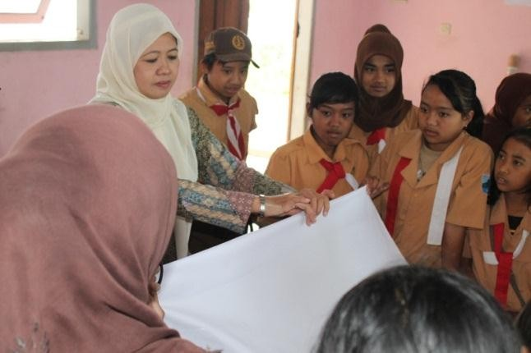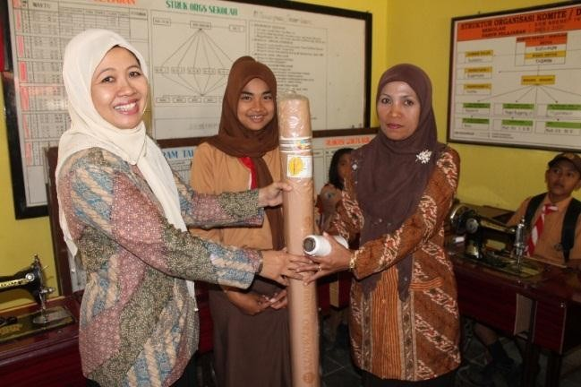

Gb 2.a Ketua pelaksana sedang menyerahkan bahan pembuatan seragam secacra simbolik kpd guru Mulok

Gb 2.b Instruktur sedang mendemonstrasikan cara pengguntingan bahan seragam

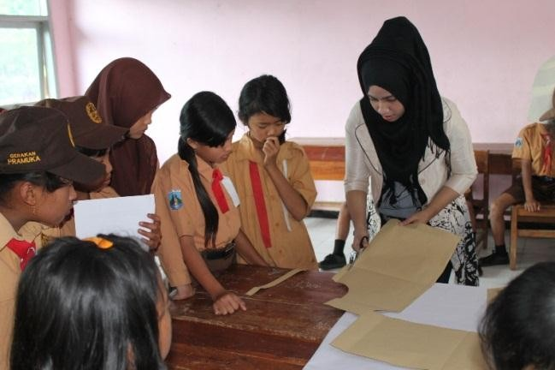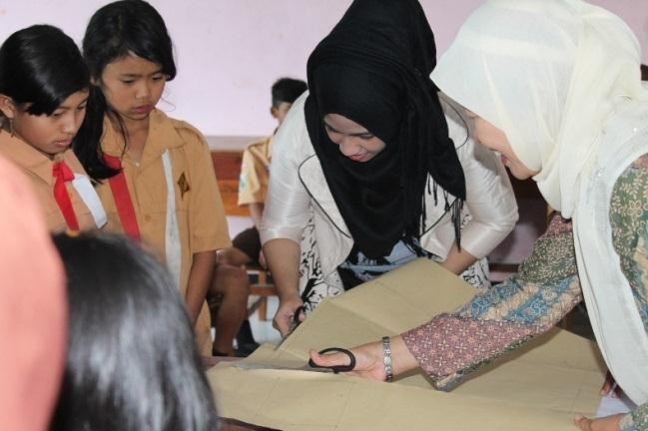

Gb 2.c Siswa sedang memperhatikan cara pengguntingan bahan seragam

Gb 2.d Instruktur sedang menggunting pola yang dipakai untuk model baju yang akan dijahit

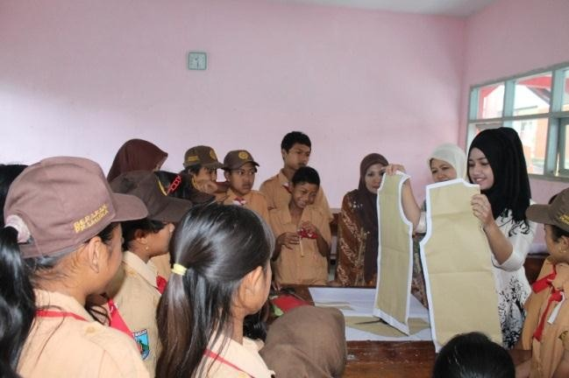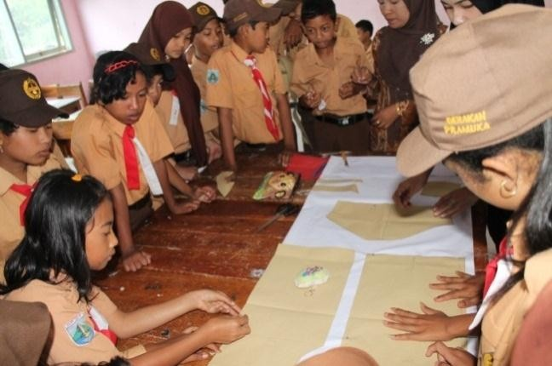

Gb 2.e Instruktur dan siswa bersama-sama menggunting bahan berdasarkan pola
Gb 2.f Instruktur sedang menunjukkan hasil pengguntingan bahan yg sudah mengikuti pola

3. Sesi Praktikum Workshop Menjahit

Gb 3.a Guru sedang memandu siswa menggunting bahan bagian lengan

Gb 3.b Setiap siswa menggunting berbagai bagian baju seragam yang akan dijahit

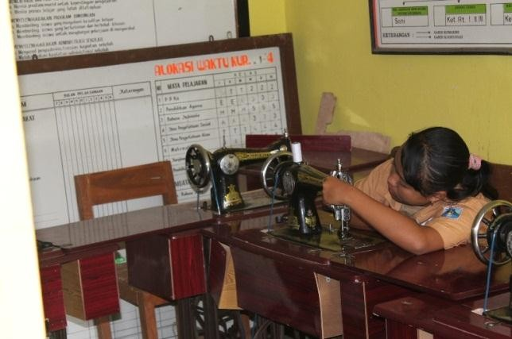

Gambar 3.d

Gb 3.c Siswa mengecek persiapan untuk menjahit Gb 3.d Siswa memasukkan benang untuk mulai menjahit

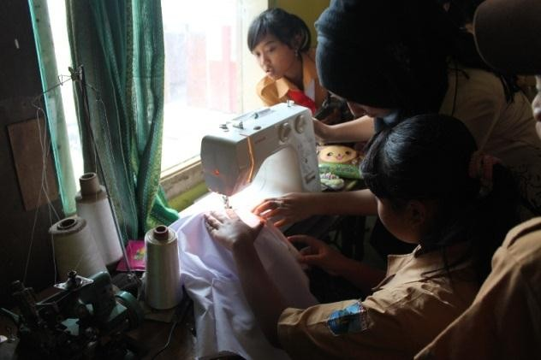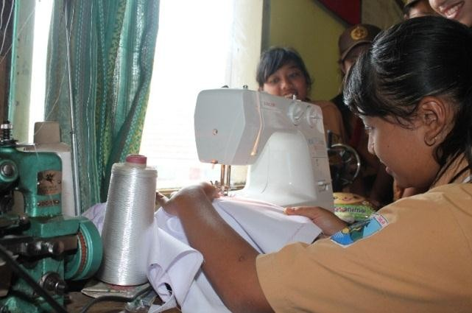

Gb 3.e Siswa praktik menjahit Gb 3.f Instruktur sedang membimbing siswa menjahit

Gambar 3.a

Gambar 3.b

Workshop kedua dilakukan untuk membelajarkan keterampilan memasak yang menghasilkan olahan keripik singkong Pelaksanaan workshop dilakukan di SMP Satap Klampok Singosari dan diikuti oleh empat orang guru dan 20 orang siswa kelas VIII. Kegiatan workshop dibagi menjadi empat sesi, yaitu penjelasan awal, kerja kelompok, tugas terstruktur, dan seasoning hasil akhir. Proses kegiatan workshop dan hasilnya disajikan pada gambar berikut.

Proses Kegiatan Workshop Mengolah Keripik

1. Sesi Tutorial (pemaparan materi)

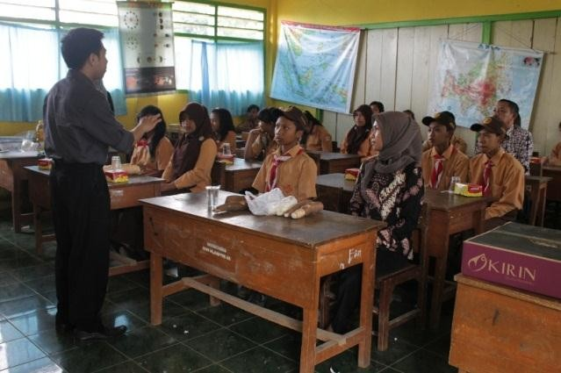

Gb 4.a Anggota pelaksana memperkenalkan kegiatan workshop kepada guru dan siswa
Gb 4.b Instruktur workshop (Ibu Reza/ahli tata boga)
menjelaskan tata cara workshop)

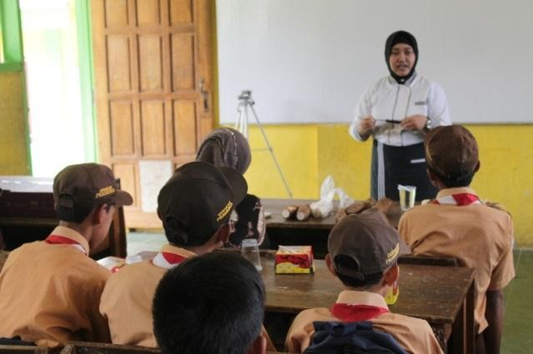

Gb 4.c Instruktur menjelaskan langkah-langkah yang harus ditempuh dalam workshop

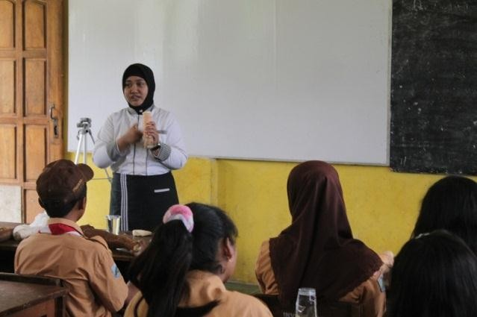Gb 4.d Instruktur menunjukkan komponen-komponen bahan yang akan diolah menjadi kripik

2. Sesi Demonstrasi Workshop Pembuatan Keripik

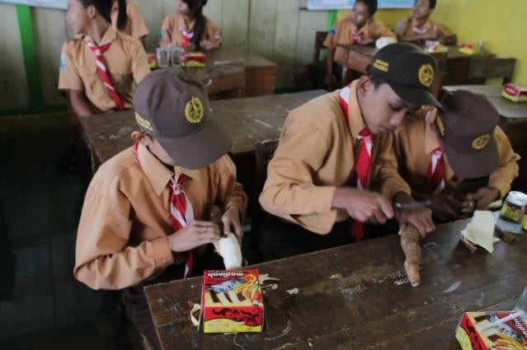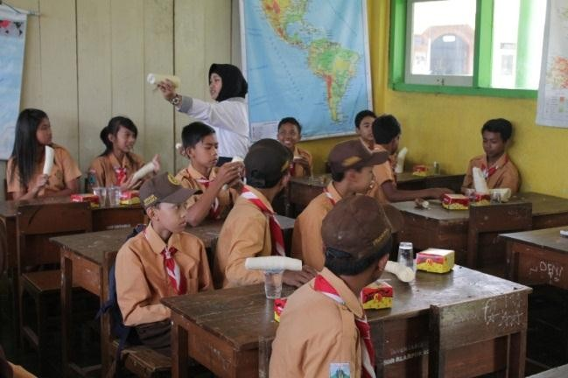

Gb 5.a Instruktur menunjukkan bahan singkong yang sudah siap diolah setelah dikupas dan dibersihkan
Gb 5.b Setiap siswa mencoba praktik mengupas singkong dengan benar

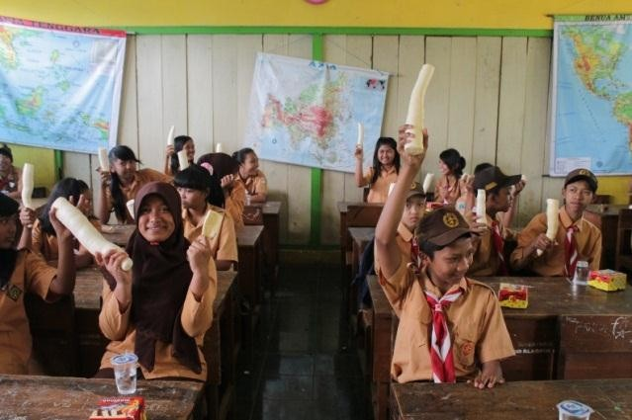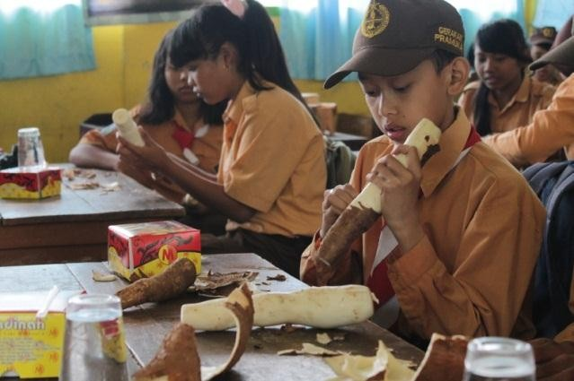

Gb 5.c Siswa mengupas singkong dengan mengikuti langkah-langkah yang benar
Gb 5.d Hasil singkong yang sudah dikupas bersih ditunjukkan oleh setiap siswa

3. Sesi PraktikumWorkshop Mengolah Keripik Singkong

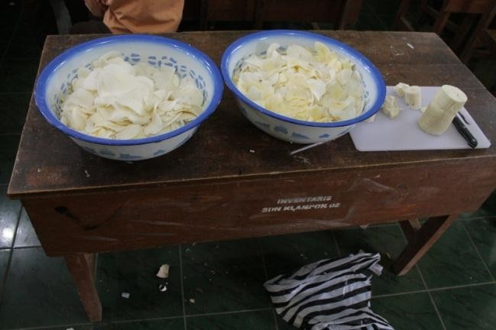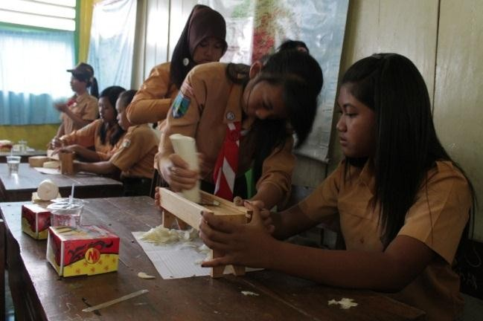

Gb 6.a Siswa praktik mengiris singkong dengan alat khusus
Gb 6.b Hasil singkong irisan yang sudah siap digoreng

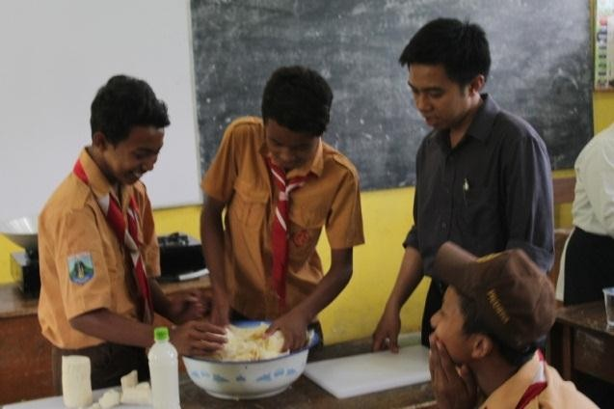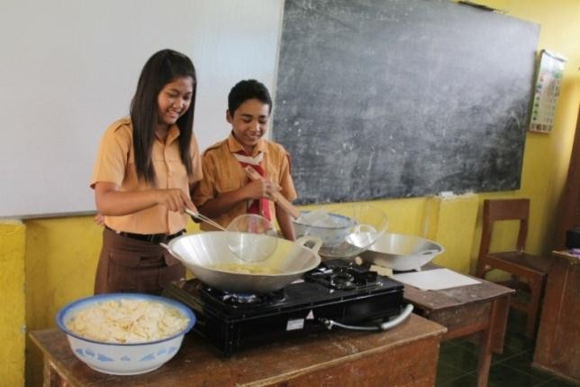Gb 6.c Siswa praktik memberi adonan bumbu menirukan intruksi dari instruktur

Gb 6.d Siswa praktik menggoreng kripik singkong

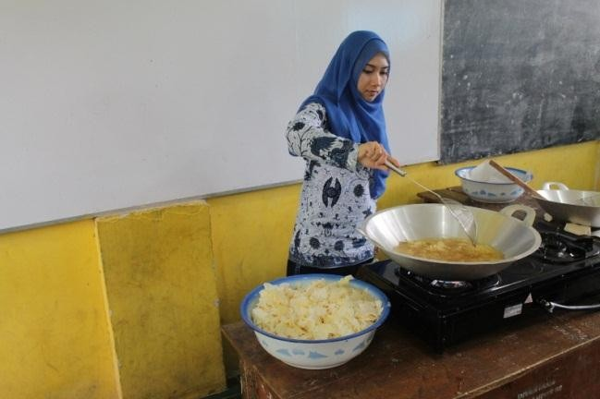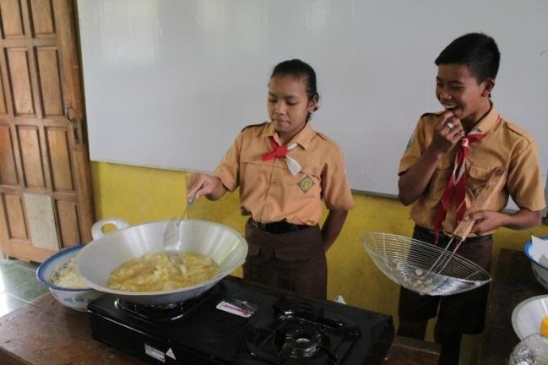

Gb 6.e Siswa mencicipi kripik singkong untuk menghasilkan cita rasa yang enak

Gb 6.f Guru melanjutkan penggorengan kripik singkong

Hasil Pendampingan:

Pendampingan dilakukan untuk memantau pelaksanaan kegiatan pembelajaran muatan lokal dengan jenis life skills yang dipilih dan yang sudah dikembangkan silabus dan RPPnya melalui workshop pada matapelajaran Prakarya dengan jenis life skills sub kompetensi bidang kerajinan dan pengolahan. Pendampingan dilakukan kepada empat orang guru yang mengajar matapelajaran Mulok dari dua sekolah (SMP Satu Atap Ngenep dan SMP Satu Atap Klampok). Pendampingan dilakukan oleh tim dosen dan mahasiswa yang dilibatkan dalam kegiatan ini. Hasil pendampingan menunjukkan bahwa keterampilan menjahit dan memasak dapat diterapkan sebagai muatan life skills yang dilatihkan kepada siswa secara terstruktur dan mandiri. Secara terstruktur dilakukan sebagai bagian dari matapelajaran Mulok/Prakarya yang dilaksanakan secara tatap muka di sekolah dengan alokasi waktu dua jam setiap minggu. Sedangkan mandiri merupakan

kegiatan kelanjutan dari kegiatan tersetruktur tersebut yang dilakukan di luar jam sekolah dengan pantauan secara mandiri dan oleh orang tua, untuk menghasilkan karya yang sudah dimulai pengerjaannya pada kegiatan terstruktur. Hasil pendampingan ini ditunjukkan dalam bentuk silabus Mulok dan RPP Menjahit
baju seragam dan Mengolah singkong.

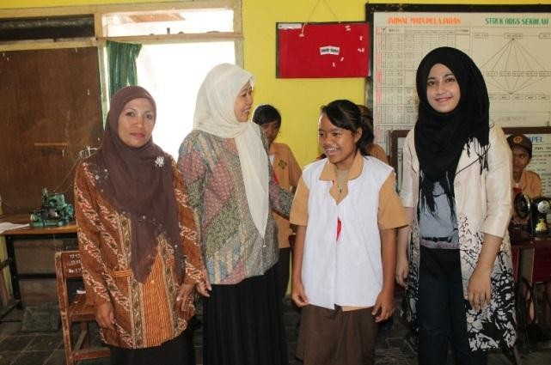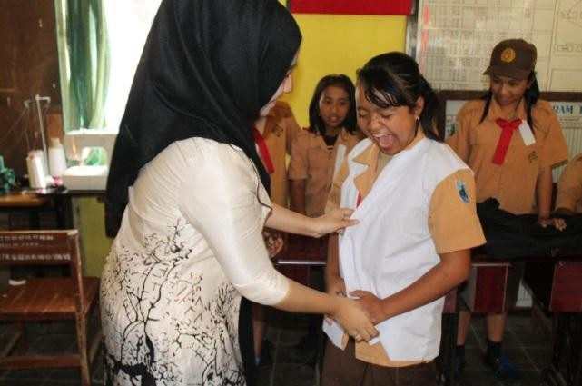
Gb 7.a Instruktur menunjukkan hasil praktik menjahit Gb 7.b Hasil jahitan siswa dipamerkan bersama dengan ketua pelaksana, instruktur dan guru

Keterangan:

1. Hasil jahitan siswa masih bebentuk setengah baju jadi.
2. Hasil tersebut dilanjutkan dengan tugas terstruktur yang dikerjakan di luar jam pelajaran sampai menjadi baju seragam jadi.
3. Untuk menghasilkan satu baju seragam jadi, siswa diberi waktu tiga minggu.
4. Setiap siswa ditargetkan untuk bisa membuat dua buah baju seragam, yaitu baju hem putih dan pramuka. Dengan demikian ada 30 baju yang akan dibuat oleh siswa

PEMBAHASAN

Berdasarkan hasil kegiatan yang telah dipaparkan di atas, dapat dikatakan bahwa kegiatan IbM ini berjalan baik dan lancar sesuai yang direncanakan. Dari evaluasi proses dan hasil kegiatan dapat dinyatakan bahwa (1) patisipasi sekolah (kepala sekolah, guru, dan siswa) yang menjadi mitra sangat tinggi yang ditunjukkan oleh tingginya persentase kehadiran pada acara pelaksanaan kegiatan, (2) antusiasme peserta sangat tinggi yang ditunjukkan oleh semangat mereka dalam mengikuti kegiatan, (3) manfaat yang didapat, baik secara moril yang dirasakan oleh warga sekolah maupun materiil berupa sumbangan sejumlah peralatan dan bahan untuk pembelajaran, dan (4) tindak lanjut yang diinginkan yang diwujudkan dalam harapan keberlangsungan program di tahun berikutnya.
Hasil evaluasi tersebut dapat dibahas lebih lanjut sebagai berikut. Kehadiran peserta dalam setiap kegiatan tergolong tinggi. Hal ini menunjukkan bahwa kegiatan IbM ini sangat menarik minat peserta karena: (1) setiap kegiatan direncanakan dan dikoordinasikan secara baik oleh tim pelaksana dan koordinator kegiatan di lapangan, sehingga ditemukan waktu yang tepat untuk bisa melakukan kegiatan secara bersama, (2) setiap kegiatan difasilitasi secara baik dan memadai oleh tim pelaksana, antara lain fasilitas dalam bentuk penyediaan konsumsi kegiatan dan uang transportasi bagi setiap peserta. Antusiasme peserta juga relatif tinggi karena tim pelaksana selalu hadir penuh waktu dalam setiap kegiatan. Walaupun pada waktu kegiatan sering dalam situasi hujan, namun kegiatan tetap berjalan lancar dan peserta terus bersemangat, bahkan sejumlah kegiatan dilakukan sampai menjelang malam. Manfaat kegiatan IbM bagi warga sekolah sangat dirasakan dan perasaan senang tampak secara spontan bahwa kegiatan IbM ini satu-satunya yang pernah didapat dari pihak kampus (dalam hal ini Universitas Negeri Malang). Apalagi dengan diberikannya bantuan berupa bahan pembelajaran keterampilan dalam bentuk dua rol besar kain bahan seragam pramuka dan putih serta peralatan memasak dalam bentuk tabung gas elpiji beserta isinya, kompor gas, dan peralatan memasak lainnya oleh tim pelaksana, sangat dirasakan manfaatnya oleh warga sekolah (terutama oleh guru dan siswa) yang dalam kondisi serba kekurangan. Tindak lanjut kegiatan ini sangat diharapkan oleh sekolah, dan sekolah siap mesukseskan apa yang direncanakan.

SIMPULAN DAN SARAN

Simpulan

Berdasarkan hasil yang telah dicapai dan pembahasan pada kegiatan IbM

ini dapat disimpulkan sebagai berikut.

Pertama, Semua warga sekolah mitra (SMP Satu Atap Ngenep Karangploso dan SMP Satu Atap Klampok kecamatan Singosari kabupaten Malang) menyambut baik seluruh rangkaian dalam kegiatan IbM tentang kaji tindak life skills pada matapelajaran Mulok ini. Penentuan jenis life skills yang menjadi muatan pembelajaran pada matapelajaran Mulok atau Prakarya setiap sekolah (SMP Satu Atap) harus didasarkan pada kajian dan analisis yang mendalam terhadap karakteristik, potensi, dan keterbatasan sekolah dan lingkungannya.
Kedua, terdapat dua jenis life skills yang dipilih dan dikembangkan untuk sekolah mitra IbM yaitu keterampilan menjahit untuk SMP Satu Atap Ngenep Karangploso dan keterampilan memasak untuk SMP Satu Atap Klampok kecamatan Singosari kabupaten Malang. Dua keterampilan (menjahit dan memasak) dapat dikembangkan lebih lanjut karena di samping sudah sesuai dengan hasil analisis lingkungan sebagai program penuntasan wajib belajar sembilan tahun, juga sudah masuk dalam kurikulum 2013, yaitu pada matapelajaran Prakarya (sebagai salah satu matapelajaran kelompok Muatan Lokal), dengan sub bidang kerajinan dan pengolahan.
Ketiga, dua keterampilan tersebut menjadi program unggulan sekolah mitra, yaitu tertuang secara eksplisit pada program tahunan sekolah, metode dan model pembelajarannya tertuang pada silabus dan RPP matapelajaran Prakarya/Mulok. Hasil kedua keterampilan yang dilatihkan di dua sekolah mitra adalah berupa seragam sekolah dan camilan olahan singkong yang dibuat oleh siswa dan dijual secara terbatas sebagai investasi sekolah.

Saran

Berdasarkan simpulan di atas, maka dapat disarankan kepada guru

pembina Mulok, kepala sekolah SMP satu atap, dinas pendidikan Kabupaten malang, tim pelaksana IbM, dan perguruan tinggi sebagai berikut.
Pertama, Guru yang membina dua keterampilan (menjahit dan memasak) di SMP Satu Atap mitra perlu menigkatkan kompetensinya lebih lanjut melalui pendidikan, pelatihan, dan workshop di Balai Pelatihan yang ada di kecamatan Singosari kabupaten Malang untuk mencapai tingkat kualifikasi dan relevansi yang memadai sebagai guru profesional.
Kedua, Kepala SMP Satu Atap mitra hendaknnya meningkatkan kerjasama yang baik dengan para orang tua peserta didik untuk mengintensifkan program hubungan sekolah dengan masyarakat, khususnya menyusun jadwal kegiatan mandiri bagi keberlanjutan program life skills siswa.
Ketiga, Dinas Pendidikan kabupaten Malang disarankan (a) menindaklanjuti kegiatan ini dengan melakukan pembinaan yang intensif dan memfasilitasi kepada dua SMP Satu Atap mitra, sehingga program yang telah dirintis oleh tim pelaksana terwujud sebagai program unggulan sekolah; (b) melakukan sosialisasi pebelajaran life skills ke seluruh SMP Satu Atap wilayah kabupaten Malang sebagai program penuntasan wajib belajar sembilan tahun.
Keempat, Tim pelaksana kegiatan IbM selanjutnya hendaknya melakukan evaluasi hasil kegiatan IbM yang sudah ada, sehingga menjadi masukan yang bermakna bagi kegiatan berikutnya. Di samping itu, tim pelaksana juga melibatkan ahli tata boga dan tata busana agar dapat membuat program lanjutan yang berorientasi selain pada peningkatan kualitas pembelajaran, juga peningkatan bidang rintisan kewirausahaan.
Kelima, Persguruan tinggi di wilayah Malang, khususnya Universitas Negeri Malang, melalui Lembaga Penelitian dan Pengabdian kepada Masyarakat hendaknya memasukkan wilayah kecamatan Karangploso dan Singosari kabupaten Malang, sebagai wilayah prioritas untuk program Kuliah Kerja Nyata (KKN) bagi mahasiswa kependidikan.

DAFTAR RUJUKAN

Departemen Pendidikan Nasional. 2006. Kurikulum Tingkat Satuan Pendidikan.
Jakarta: Direktorat Pendidikan Dasar dan Menengah, Depdiknas.

Dinas Pendidikan dan Kebudayaan Propinsi Jawa Timur. 2007. Mile Stone Pendidikan Propinsi Jawa Timur Tahun 2007. Surabaya: Dinas P dan K Propinsi Jawa Timur.

Dinas Pendidikan dan Kebudayaan Propinsi Jawa Timur. 2007. Grand Design Pendidikan Propinsi Jawa Timur Tahun 2008. Surabaya: Dinas P dan K Propinsi Jawa Timur.

Kementerian Pendidikan dan Kebudayaan. 2013. Kurikulum SMP 2013. Jakarta: Kemendikbud.

Intruksi Presiden Republik Indonesia Nomor 5 tahun 2006 tentang Gerakan Nasional Percepatan Penuntasan Wajib Belajar Pendidikan Dasar Sembilan Tahun dan Pemberantasan Buta Aksara.

JPNN.Com. 2011. Tekan Angka DO Bangun SD-SMP Satu Atap. 18 Juli 2011
Diakses 3 Februari 2012.

Keputusan Bupati Malang Nomor 180i.1187/KEP/421.013/2007 tentang
Penetapan Lembaga SD-SMP Satu Atap.

Keputusan Bupati Malang Nomor 180i.162/KEP/421.013/ 2010 tentang
Penetapan Lembaga SD-SMP Satu Atap.

Ulfatin, N. 2005. Mengembangkan Life Skills di Sekolah Menengah dan Tinggi.
Makalah Seminar Kolegial. Malang: FIP UM.

Ulfatin, N., Mukhadis, A., Imron,A.2009. Profil Wajar 9 th dan model strategi penuntasannya pada daerah rawan DO & tidak melanjutkan ke sekolah lanjutan. Laporan Penelitian. Malang: Lembaga Penelitian. UM.

Ulfatin, N., Mukhadis, A., Imron, A. 2010. Profil Wajib Belajar 9 Tahun dan
Alternatif Penuntasannya. Jurnal Ilmu Pendidikan, Jilid 17, 1 Februari.

